

Чеченская Республика МЭРИЯ ГОРОДА АРГУН Муниципальное учреждение «Департамент образования г. Аргун» Муниципальное бюджетнле общеобразовательное учреждение **«Гимназия №13» г. Аргуна имени С.Д.Диканиева** Нохчийн Республика АРГУН-Г1 АЛИН МЭРИ

Муниципальни хьукмат «Аргун-г1алин дешаран департамент» Муниципальни бюджетан юкъарадешаран хьукмат Аргун-г1алин Диканиев Саймин **ц!арах йоду «№13-г1а Гимнази»**

66310, Чеченская Республика, г. Аргун, ул. Шоссейная, 133а, тел./факс:8(87147) 2-22-44 е-шаП: та1а$Ь55@таП.ги

•

№ 170 « 23» октября 2020г.

На № от 20 г.

Прокурору г.Аргуна младшему советнику юстиции М.Ф.Тамаеву

На Ваше представление за № 7-49-2020 от 19.10.2020 г. об устранении нарушений законодательства о теплоснабжении и

энергоснабжении отвечаем, что настоящее представление рассмотрено в присутствии представителя прокуратуры города Аргуна, помощника прокурора М. У. Яхъяева.

Приняты соответствующие меры по устранению выявленных при проверке прокуратурой города нарушений:

1. Организован контроль за соблюдением заданных режимов теплопотребления.
2. Назначен распорядительным документом заместитель, ответственный за исправное состояние и безопасную эксплуатацию тепловых энергоустановок из числа управленческого персонала и специалистов учреждения.
3. Решен вопрос о привлечении к предусмотренной законом дисциплинарной ответственности должностных лиц, виновность которых установлена в результате служебной проверки.

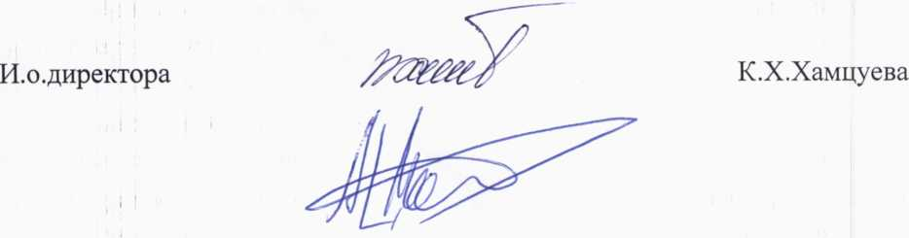

МЭРИЯ г. АРГУН Муниципальное учреждение « Департамент образования г.Аргун» Муниципальное бюджетное общеобразовательное учреждение «ГИМНАЗИЯ № 13» г. Аргуна **имени С. Д. Диканиева**

АРГУН - Г1 АЛИН МЭРИ Муниципальни хьукмат «Аргун-г1алин дешаран департамент» Муниципальни бюджетан юкъарадешаран хьукмат Аргун-г1алин Диканиев Саймин **ц!арах йоду «13-г1а Гимнази»**

366310, Чеченская Республика, г. Аргун, ул. Школьная,133а 5 тел./факс:8(87147) 2-22-44 е-таП: та1:аз1155@ша11.ги ; ЬИр://м\у\у. аг§ип13.ес1и95.ги

ПРИКАЗ

23.10.2020 г.

№ 168-ОД

о дисциплинарном взыскании

г.Аргун

В связи с выявленными в результате проверки прокуратурой г.Аргуна нарушениями законодательства о теплоснабжении и энергоснабжении

ПРИКАЗЫВАЮ:

1. Заместителю директора по административно-хозяйственной части

Лорсанову Адаму Мусаевичу объявить замечание.



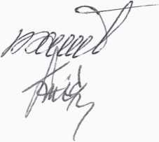

К.Х.Хамцуева

А.М.Лорсанов